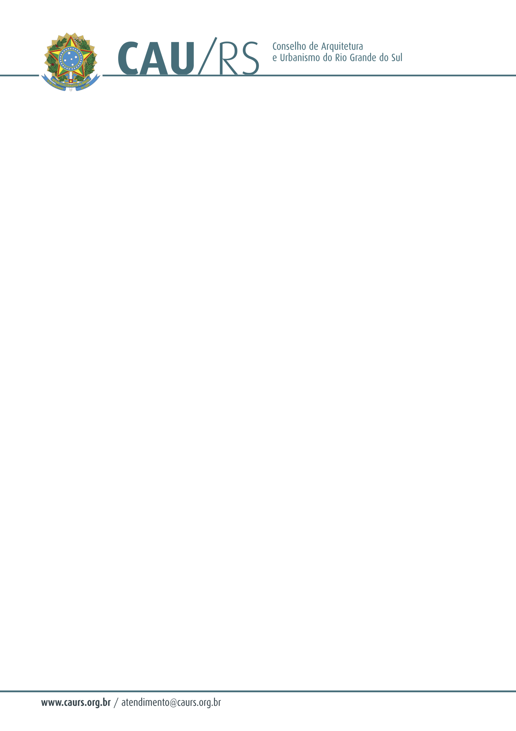

DELIBERAÇÃO DA COMISSÃO DE FINANÇAS DO CAU/RS Nº 43/2012,
DE 27 DE NOVEMBRO DE 2012.

Aprovou a contratação de Consultoria em Infraestrutura de Microinformática do Conselho Arquitetura e Urbanismo do Rio Grande do Sul.

A Comissão de Finanças do Conselho de Arquitetura e Urbanismo do Rio Grande do Sul, no uso das suas atribuições legais, reuniu-se no dia 27 de novembro de 2012, analisou e aprovou o processo administrativo nº 145/2012, que trata da contratação de Consultoria em Infraestrutura de Microinformática do CAU/RS, pelo menor valor apresentado.

Faus to Henrique Steffen
Coordenador da Comissão de Finanças
.

